**­ TRƯỜNG ĐẠI HỌC BÁCH KHOA HÀ NỘI**

**VIỆN CÔNG NGHỆ THÔNG TIN & TRUYỀN THÔNG**

************🕮************



**BÁO CÁO BÀI TẬP LỚN**

**Bộ môn:** Thực HànhKiến Trúc Máy Tính

**Giảng viên:** Nguyễn Đức Tiến

**Nhóm thực hiện:**  14

**Lớp:** Việt Nhật B –K58

**Sinh viên**: *Phạm Đình Chiến – MSSV: 20130401 - Đề 06*

*Nguyễn Duy Long – MSSV: 20132373 - Đề 04*

***I. Đề 04:***

1. ***Phân Tích***

Máy gia công cơ khí chính xác CNC Marsbot được dùng để cắt tấm kim loại theo các đường nét được qui định trước. CNC Marsbot có một lưỡi cắt dịch chuyển trên tấm kim loại, với giả định rằng:

- Nếu lưỡi cắt dịch chuyển nhưng không cắt tấm kim loại, tức là Marsbot di chuyển nhưng không để lại vết (Track)

- Nếu lưỡi cắt dịch chuyển và cắt tấm kim loại, tức là Marsbot di chuyển và có để lại vết. Để điều khiển Marsbot cắt đúng như hình dạng mong muốn, người ta nạp vào Marsbot một mảng cấu trúc gồm 3 phần tử:

- <Góc chuyển động>, <Thời gian>, <Cắt/Không cắt>

- Trong đó <Góc chuyển động> là góc của hàm HEADING của Marsbot

- <Thời gian> là thời gian duy trì quá trình vận hành hiện tại

- <Cắt/Không cắt> thiết lập lưu vết/không lưu vết

Hãy lập trình để CNC Marsbot có thể:

- Thực hiện cắt kim loại như đã mô tả

- Nội dung postscript được lưu trữ cố định bên trong mã nguồn

- Mã nguồn chứa 3 postscript và người dùng sử dụng 3 phím 0, 4, 8 trên bàn phím Key Matrix để chọn postscript nào sẽ được gia công.

- Một postscript chứa chữ DCE cần gia công. Hai script còn lại sinh viên tự đề xuất (tối thiểu 10 đường cắt)

1. ***Thuật Toán***

Khởi tạo 1 chuỗi các số (mảng số) các số int miêu tả trạng thái chuyển động của CNC MArbot. Mỗi trạng thái là bộ 3 số liên tiếp nhau, Các số được phân cách với nhau bằng dấu “,”.

Sau đó, load địa chỉ của phần tử đầu của script(a1) và phần tử cuối script(a2) , thực hiện vòng lặp kiểm tra a1<= a2 thì đọc bộ 3 số . Ban đầu, đọc dữ liệu word từ bộ nhớ đưa vào thanh ghi, lấy giá trị <Cắt/Không Cắt > bằng : lw a0 , 8(a1) #a0 = script[a1 +2] -> . Sau đó lấy giá trị của <Góc chuyển động> bằng: lw a0, 0(a1) #a0 = script[a1] . Sau đó lấy giá trị <Thời gian > bằng lw a0, 4(a1) #a0 =script[a1+1] . Sauk hi lấy được các thông số chuyển động của 1 vết cắt, ta sẽ gọi các hàm thực hiện và tăng con trỏ ở a1 lên 12 để dich tiếp đến thông số của vết cắt tiếp theo. Tiếp tục cho đến khi gặp con trỏ của phần tử cuối cùng thì kết thúc script.

Do chưa được tối ưu, nên mỗi lần vẽ hình khác phải reset Digital Lab Sim, Marsbot và chạy lại chương trình

1. ***Mã Nguồn***

.eqv HEADING 0xffff8010 # Integer: An angle between 0 and 359

# 0 : North (up)

# 90: East (right)

# 180: South (down)

# 270: West (left)

.eqv MOVING 0xffff8050 # Boolean: whether or not to move

.eqv LEAVETRACK 0xffff8020 # Boolean (0 or non-0):

#whether or not to leave a track

.eqv WHEREX 0xffff8030 # Integer: Current x-location of MarsBot

.eqv WHEREY 0xffff8040 # Integer: Current y-location of MarsBot

.eqv OUT_ADRESS_HEXA_KEYBOARD 0xFFFF0014

.eqv IN_ADRESS_HEXA_KEYBOARD 0xFFFF0012

.data

script1: .word 90,2000,0,180,3000,0,180,5790,1,80,500,1,70,500,1,60,500,1,50,500,1,40,500,1,30,500,1,20,500,1,10,500,1,0,500,1,350,500,1,340,500,1,330,500,1,320,500,1,310,500,1,300,500,1,290,500,1,280,490,1,90,8000,0,270,500,1,260,500,1,250,500,1,240,500,1,230,500,1,220,500,1,210,500,1,200,500,1,190,500,1,180,500,1,170,500,1,160,500,1,150,500,1,140,500,1,130,500,1,120,500,1,110,500,1,100,500,1,90,500,1,90,5000,0,270,2000,1,0,2900,1,90,2000,1,270,2000,1,0,2900,1,90,2000,1,90,1000,0

script2: .word 90,5000,0,180,3000,0,270,500,1,260,500,1,250,500,1,240,500,1,230,500,1,220,500,1,210,500,1,200,500,1,190,500,1,180,500,1,170,500,1,160,500,1,150,500,1,140,500,1,130,500,1,120,500,1,110,500,1,100,500,1,90,500,1,90,2000,0,0,5800,1,180,2900,1,90,2000,1,0,2900,1,180,5800,1,90,2000,0,0,5800,1,90,2000,0,90,2000,1,270,2000,1,180,2900,1,90,2000,1,270,2000,1,180,2900,1,90,2000,1,90,2000,0,0,5800,1,150,6697,1,0,5800,1,90,2000,0

script3: .word 90,5000,0,180,3000,0,270,500,1,260,500,1,250,500,1,240,500,1,230,500,1,220,500,1,210,500,1,200,500,1,190,500,1,180,500,1,170,500,1,160,500,1,150,500,1,140,500,1,130,500,1,120,500,1,110,500,1,100,500,1,90,500,1,80,500,1,70,500,1,60,500,1,50,500,1,40,500,1,30,500,1,20,500,1,10,500,1,0,500,1,350,500,1,340,500,1,330,500,1,320,500,1,310,500,1,300,500,1,290,500,1,280,500,1,90,1000,0

end_script : .word

.text

li $t3, IN_ADRESS_HEXA_KEYBOARD

li $t4, OUT_ADRESS_HEXA_KEYBOARD

#------------------------------------------------------------

#quet gia tri nhan dc tu ban phim

polling:

li $t5, 0x01 #check row 0,1,2,3 -> check a0==0?

sb $t5, 0($t3) #IN_ADRESS_HEXA_KEYBOARD

lb $a0, 0($t4) #OUT_ADRESS_HEXA_KEYBOARD

bne $a0, 0x11, SCAN_4 # if(a0!= 0x11) -> SCAN_4

#else (a0 == 0x11) load addres script1 ,script2

la $a1, script1 #load script1 a1 = adress(script1[0])

la $a2 ,script2 #load script2 a2 = adress(script2[0])

j START #jump START

SCAN_4:

li $t5, 0x02 #check row 4,5,6,7 -> check ==4?

sb $t5, 0($t3) #in_adress_hexa_keyboard

lb $a0, 0($t4) #out_adress_hexa_keyboard

bne $a0, 0x12, SCAN_8 #if(a0!=4) SCAN_8

#else (a0==4) load adress script2, script3

la $a1, script2 #load script2 a1 = adress(script2[0])

la $a2, script3 #load script3 a2 = adress(script3[0])

j START #jump START

SCAN_8:

li $t5, 0X04 #check row 8,9,a,b ->check a==8 ?

sb $t5, 0($t3) #in_adress_hexa_keyboard

lb $a0, 0($t4) #out_adress_hexa_keyboard

bne $a0, 0x14, back_polling #if(a0!=8) -> back_to_polling

#else (a0==8) load address script3 , end_script

la $a1, script3 #load script3 a1 = adress(script3[0])

la $a2, end_script #load end_script a2 = adress(end_script)

j START #jump START

back_polling: j polling #jump polling

#-----------------------------------------------------------

START:

#a2 = a2-4 -> a2 = adress(cript[last]) -> VD : a1 = address(script[0]) , a2 = adress(script[n-1])

addi $a2,$a2,-4

jal GO #moving bot

#-----------------------------------------------------------

#doc script cho marbot

READ_SCRIPT:

slt $t1 , $a2 , $a1 #check a2 <a1 ?

bne $t1, $zero , END # if (a2<a1) ket thuc END

lw $a0 , 8($a1) #else a0 = 8($a1) -> a0 = gia tri track cua bo script ->set marbot track/untrack

jal TRACK

lw $a0, 0($a1) #a0 = 0($a1) -> a0 = gia tri goc cua bo script -> set marbot rotate

jal ROTATE

lw $a0,4($a1) #a0 = 4($a1) -> a0 = gia tri thoi gian cua bo scrpit ->set sleep time

jal SLEEP

jal UNTRACK # untrack postscript truoc

addi $a1,$a1,12 #dich thanh ghi a1 qua bo 3 so da doc

j READ_SCRIPT # quay lai vong lap

#-----------------------------------------------------------

END:

jal STOP

li $v0, 10

syscall

#-----------------------------------------------------------

GO:

li $at, MOVING # change MOVING port

addi $k0, $zero,1 #to logic 1,

sb $k0, 0($at) # to start running

jr $ra

#-----------------------------------------------------------

STOP:

li $at, MOVING # change MOVING port to 0

sb $zero, 0($at) # to stop

jr $ra

#------------------------------------------------------------

TRACK:

li $at, LEAVETRACK # change LEAVETRACK port

sw $a0, 0($at) # to start tracking/untracking

jr $ra

#-----------------------------------------------------------

ROTATE:

li $at, HEADING # change HEADING port

sw $a0, 0($at) # to rotate robot

jr $ra

#------------------------------------------------------------

SLEEP:

addi $v0,$zero,32 #sleep time

syscall

jr $ra

#-----------------------------------------------------------

UNTRACK:

li $at, LEAVETRACK # change LEAVETRACK port to 0

sb $zero, 0($at) # to stop drawing tail

jr $ra

1. ***Hình Ảnh Kết Quả Mô Phỏng***

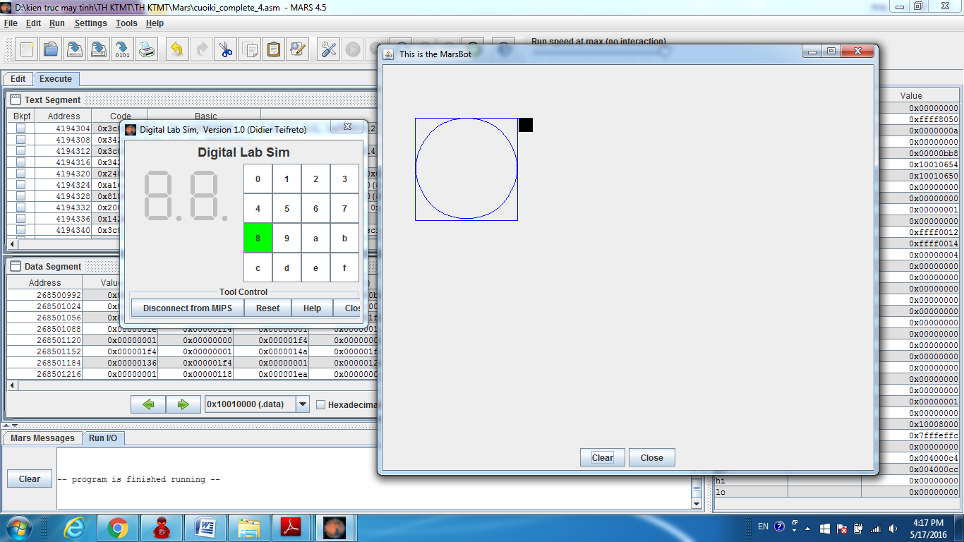

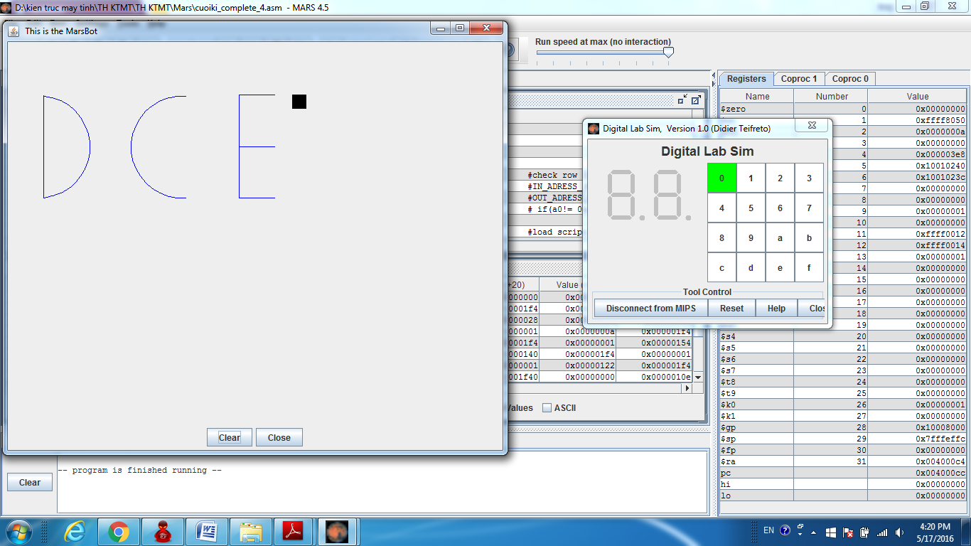

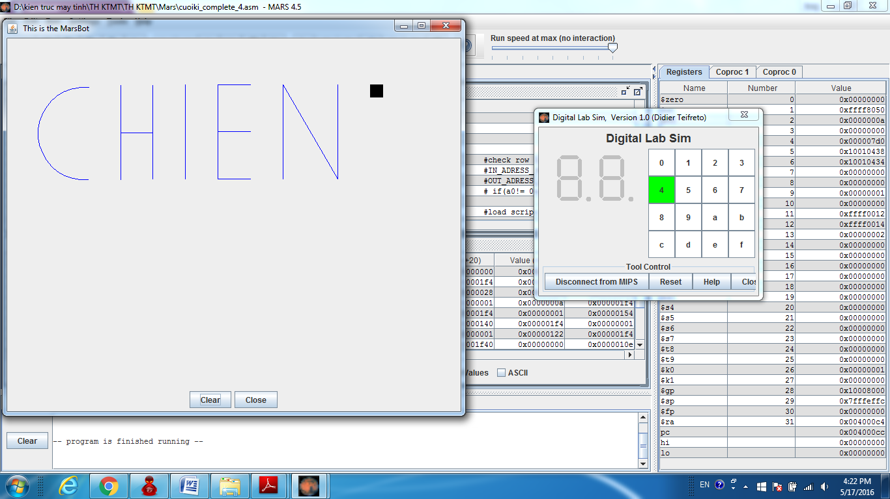

***II. Đề 06:***

1. ***Phân Tích***

**Hàm FindSubStr()**

Viết chương trình sử dụng MIPS để tìm các vị trí xuất hiện của xâu kí tự con trong xâu kí tự lớn. Chương trình sẽ yêu cầu người dùng nhập vào một xâu và một xâu cần tìm kiếm (cả 2 xâu đều là xâu ASCII). Đầu ra của chương trình sẽ là chỉ số nơi mà xâu cần tìm kiếm xuất hiện trong xâu gốc. Hàm tìm kiếm cho phép tìm theo các cách

1. Không phân biệt chữ hoa, chứ thường

2. Phân biệt chữ hoa, thường

Ví dụ:

Input:

string1: DAI HOC BACH KHOA LA dai hoc da nganh

string2: HOC

không phân biệt hoa thường

Output:

4 25

1. ***Thuật Toán*** (Code C)

#include<stdio.h>

#include<String.h>

void main(){

char String[200], subString[20];

int i=0,j,k=0 ;

printf("Input:\n");

do{

printf("\tstring1: ");

gets(String);

}while(String[0] == NULL);

do{

printf("\tstring2: ");

gets(subString);

}while(subString[0] == NULL);

printf("Co phan biet chu hoa - thuong hay khong ?(y/n)");

scanf("%d",&j);

while(getchar()!= '\n');

if(j == 'n' || j == 'N')

upCase(&String, &subString);

j = 0;

printf("Output:\n\t");

while(String[i]!='\0') { // trong khi chua duyet het chuoi 1

if(String[i]==subString[0]) { // neu ky tu tai vi tri i cua 1 = ky tu dau tien cua 2

j=1; // j = 0 -> bien dem ky tu cua 2

while(subString[j]!='\0' && subString[j]== String[j+i]) // trong khi chua duyet het 2 va cac ky tu trung nhau

j++; // chuyen sang ky tu tiep theo cua 2

if(subString[j]=='\0'){ // neu duyet het chuoi 2 -> bao vi tri ton tai trong 1

printf("%d ", i);

k = 1;

}

}

i++;

}

if(k==0)

printf("Not found ");

}

void upCase(char *String, char *subString){

int i = 0, j = 0;

while(String[i] != '\0'){

if(String[i]>=97 && String[i] <= 122)

String[i] = String[i] - 32;

i++;

}

while(subString[j] != '\0'){

if(subString[j]>=97 && subString[j] <= 122)

subString[j] = subString[j] - 32;

j++;

}

}

1. ***Mã Nguồn***

.data

MessageInput: .asciiz "Input:\n"

Message1: .asciiz "\tstring1: "

Message2: .asciiz "\tstring2: "

Message3: .asciiz "\tkhong phan biet hoa thuong\nOutput:\n "

Message4: .asciiz "\tco phan biet hoa thuong\nOutput:\n "

Message5: .asciiz "Co phan biet chu hoa - thuong hay khong ?"

Message6: .asciiz "Not found !"

String: .space 100

subString: .space 100

.text

li $v0, 4 #

la $a0, MessageInput #

syscall # print Input:

#---------------------------------------------------------------------

InputString:

li $v0, 4 #

la $a0, Message1 #

syscall # print String1:

li $v0, 8 #

la $a0, String #

li $a1, 10 #

syscall # input to String:

lb $t3, 0($a0) # t3 = String[0]

addi $at, $0, 10

beq $t3, $at, InputString # if String[0] = \n -> Loop

nop

add $s0, $a0, $0 # String = s0

#---------------------------------------------------------------------

InputsubString:

li $v0, 4 #

la $a0, Message2 #

syscall # print String2:

li $v0, 8 #

la $a0, subString #

li $a1, 10 #

syscall # input to subString

lb $t4, 0($a0) # t4 = subString[0]

addi $at, $0, 10

beq $t4, $at, InputsubString # if subString[0] = \n -> Loop

nop

add $s1, $a0, $0 # subString = s1

#---------------------------------------------------------------------

WhileUpCase:

li $v0, 50

la $a0, Message5

syscall

addi $at, $0, 0

beq $a0, $at, Yes # co phan biet hoa - thuong

nop

addi $at, $0, 1

beq $a0, $at, No # khong phan biet hoa thuong

nop

addi $at, $0, 2

beq $a0, $at, WhileUpCase # chon lai

nop

EndWhileUpCase:

#---------------------------------------------------------------------

Yes:

li $v0, 4 #

la $a0, Message4 #

syscall # print co phan biet hoa thuong

j main

#---------------------------------------------------------------------

No:

li $v0, 4 #

la $a0, Message3 #

syscall # print khong phan biet hoa thuong

addi $t9, $a0, 1 # flag upCase ?

#---------------------------------------------------------------------

main:

addi $s2, $0, 0 # i = 0

add $s3, $0, 0 # j = 0

While:

add $t1, $s2, $s0 # addr of String[i] in t1

lb $t3, 0($t1) # t3 = String[i]

lb $t4, 0($s1) # t4 = subString[0]

beq $t3, $0, EndWhile # if String[i] = \0 -> exit while

nop

addi $at, $0, 10

beq $t3, $at, EndWhile # if String[i] = \n -> exit While

nop

If:

beq $t9, $0, notUpCase1

nop

jal UpCase

nop

notUpCase1:

bne $t3, $t4, Add # if String[i] != subString[0] -> exit If

nop

add $s3, $0, 1 # j = 1

While2:

add $t5, $s3, $t1 # t5 = addr[i + j]

lb $t3, 0($t5) # t6 = String[i+j}

add $t7, $s3, $s1 # t7 = addr of subString[j]

lb $t4, 0($t7) # t4 = suString[j]

beq $t9, $0, notUpCase2

nop

jal UpCase

nop

notUpCase2:

beq $t4, $0, EndWhile2 # if subString[j] == \0 -> exit while2

nop

addi $at, $0, 10

beq $t4, $at, EndWhile2 # if subString[j] == \n -> exit while2

nop

bne $t4, $t3, EndWhile2 # if subString[j] != String[i+j] -> exit while2

nop

addi $s3, $s3, 1 # j = j + 1

j While2 # Loop2

EndWhile2:

PrintPos:

If2:

addi $at, $0, 10

bne $t4, $at, EndIf2 # if subString[j] != \n -> exit If2

nop

add $a0, $s2, $0 # a0 = s2 = i

li $v0, 1 #

syscall # print pos

addi $a0, $0, 32 # print space

li $v0, 11 #

syscall #

addi $t0, $0, 1 # k = 1 -> co subString hay k ?

EndIf2:

bne $t4, $0, EndPrintPos # if subString[j] != \0 -> exit PrintPos

nop

add $a0, $s2, $0 # a0 = s2 = i

li $v0, 1 #

syscall # print pos

addi $a0, $0, 32 # print space

li $v0, 11 #

syscall #

addi $t0, $0, 1 # k = 1 -> co subString hay k ?

EndPrintPos:

EndIf:

Add: addi $s2, $s2, 1 # i = i + 1

j While # Loop

#---------------------------------------------------------------------

UpCase:

IFUpCase1:

sub $t8, $t3, 97 # if String[i] >= 97 && String[i] <= 122

bltz $t8, EndIfUpCase1

nop #

sub $t8, $t3, 122 #

bgtz $t8, EndIfUpCase1

nop #

sub $t3, $t3, 32 # String[i] = String[i] - 32

EndIfUpCase1:

IfUpCase2:

sub $t8, $t4, 97 # if subString[j] >= 97 && String[j] <= 122

bltz $t8, EndIfUpCase2

nop #

sub $t8, $t4, 122 #

bgtz $t8, EndIfUpCase2

nop #

sub $t4, $t4, 32 # subString[j] = String[j] - 32

EndIfUpCase2:

jr $ra

#--------------------------------------------------------------------

EndWhile:

addi $at, $0, 1

beq $t0, $at, Exit # if t7 == 1 -> Exit

nop

li $v0, 4 # else print Not found !

la $a0, Message6 #

syscall #

Exit:

1. ***Hình Ảnh Kết Quả Mô Phỏng***

